THEATERSPORT
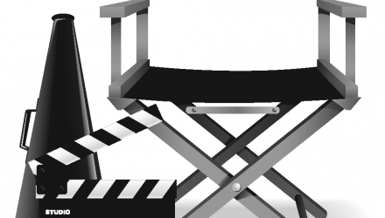
Made By Motion

In deze workshop worden theatersport-spelvormen gebruikt om kinderen in de leeftijd van 8 tot 12 jaar aan te zetten tot improvisatietoneel.
Wat gaan we samen doen?
- We starten met eenvoudige spelvormen ,die gaan we leren en oefenen.
- Je wordt uitgedaagd om kleine theaterstukjes te improviseren; niets staat vast, er kan van alles gebeuren, het gaat om JOUW verhaal.
- De nadruk ligt op bewegen; stilstaan en zitten is er niet bij.
- Plezier staat voorop.
Locatie:

Groep:
Data:
Tijd:
Kosten:

Inschrijven kan door dit strookje in te vullen en af te geven bij de groepsleerkracht.
Betaling geschiedt bij ………..

THEATERSPORT GROEP groep 7 en 8 (Made by Motion)
Voor en achternaam leerling
__________________________________________
Groep 7 en 8
__________________________________________
__________________________________________

